Guía de Trabajo 5° Básico
Ciencias Naturales – Ed. Física
Semana 34 - 35
02 de noviembre al 12 de noviembre de 2021

OA: Describir la importancia de la nutrición y los nutrientes provenientes de los alimentos

Semana 34:
Texto del estudiante: Págs. 67, 69, 70 y 71

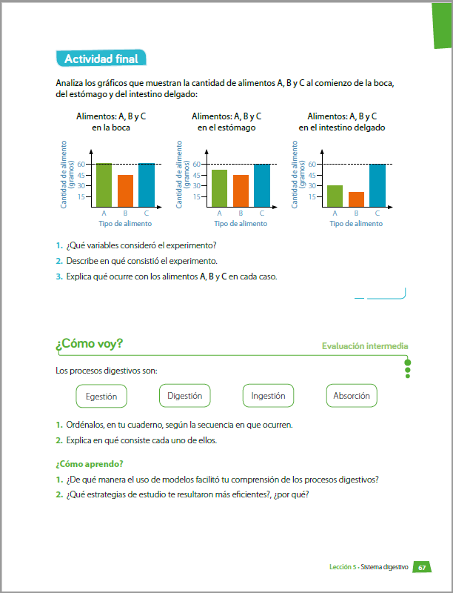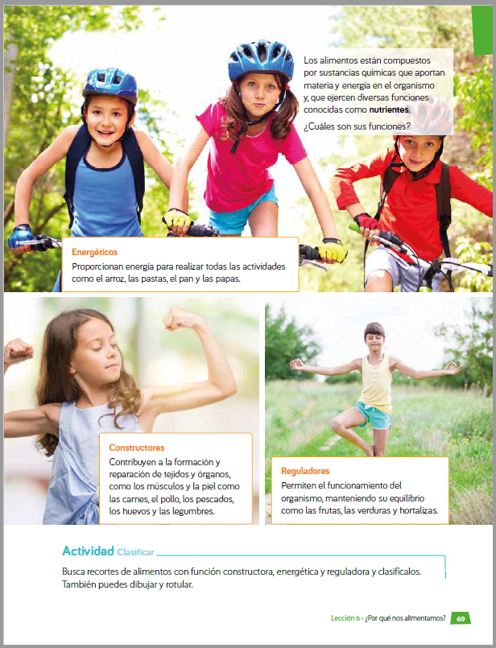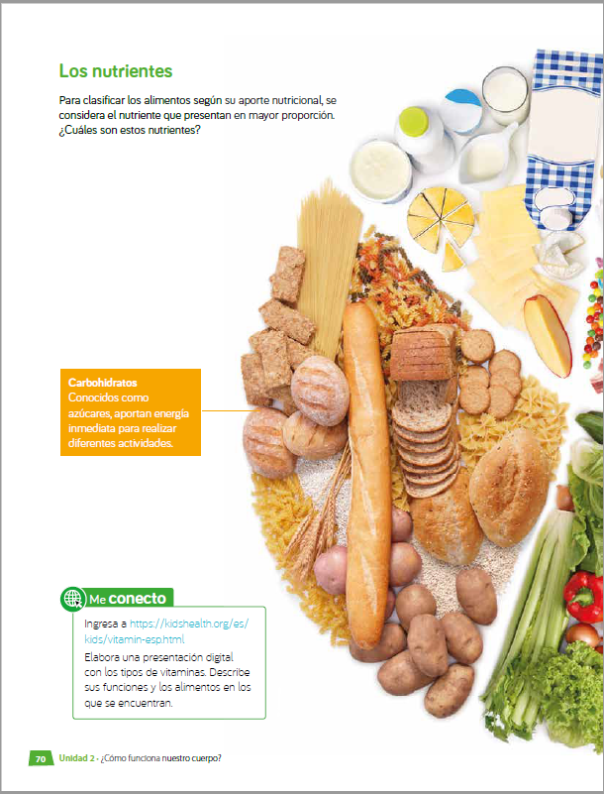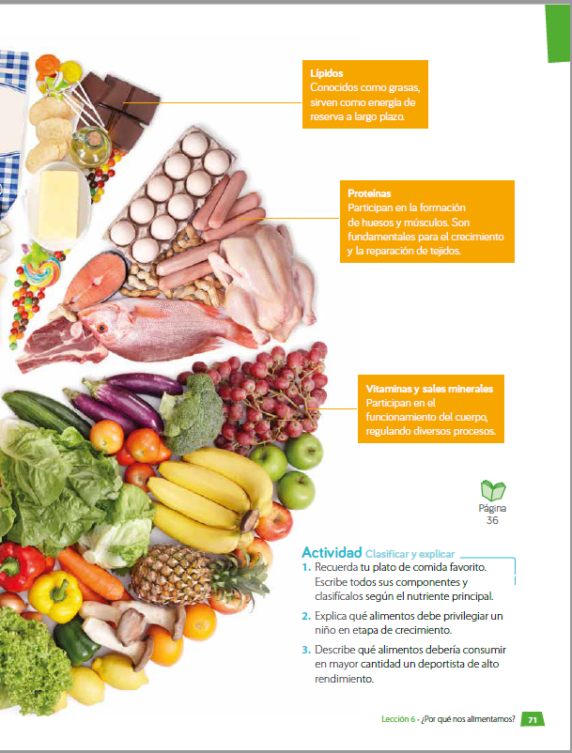

Semana 35:
Texto del estudiante: Págs. 73, 74, 75
Cuaderno de actividades: Págs. 37
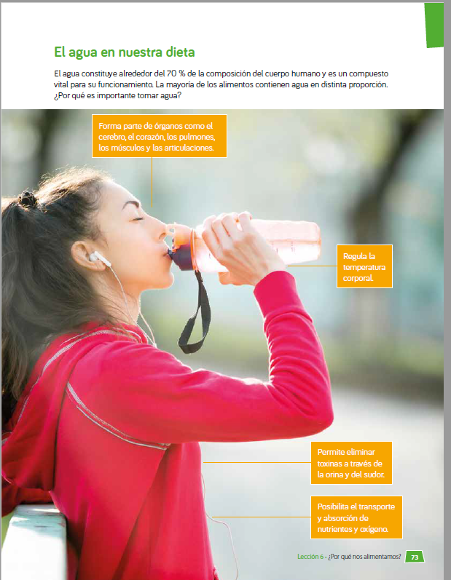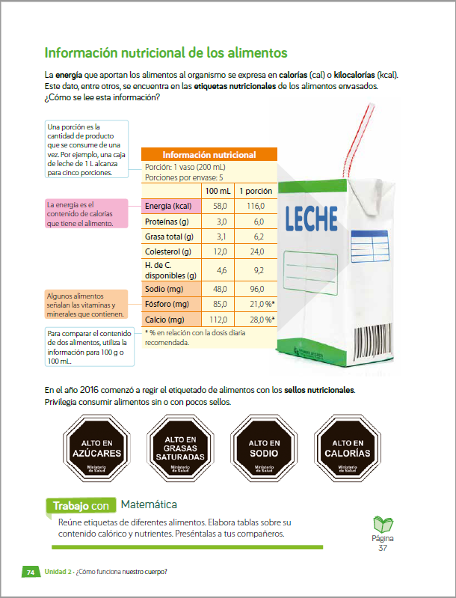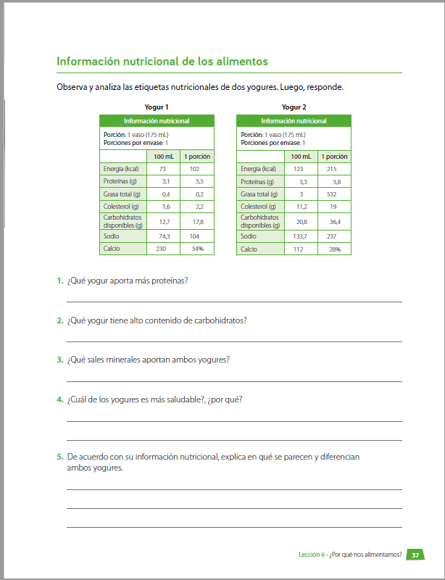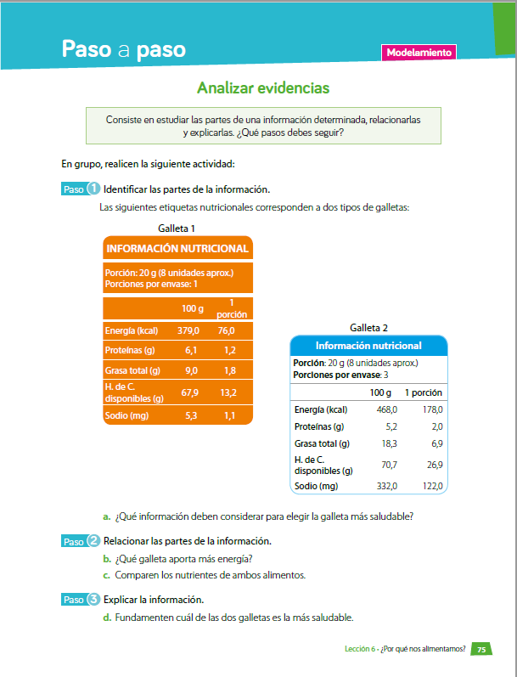
Una vez las hayas trabajado, sube las imágenes de tus respuestas a la tarea de las semanas 34 y 35 a Google Classroom de la asignatura de ciencias.

- Cualquier duda del trabajo la puedes dejar como comentario privado dentro de la misma actividad
- Todo lo que no alcancemos a hacer en clases virtuales debes hacerlo tú fuera de las clases.
“Recuerda que no es necesario imprimir esta guía ya que se trabaja en el cuaderno de actividades, texto del estudiante, en línea a través de classroom o directamente en tu cuaderno”

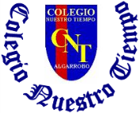

Colegio Nuestro Tiempo - R.B.D.: 14.507-6
Profesor: Cristóbal Meneses
Guía Articulada Educación Física
Quinto y sexto básico
Semana 34 – 35
(01 noviembre – 12 noviembre)
Estimados Padres y Apoderados:
Como parte del proceso de aprendizaje, es necesario para los profesores conocer el avance de sus estudiantes, para así poder conocer qué dificultades están teniendo y resolver cómo ayudarlos a alcanzar los objetivos.
Es por esta razón que solicito, en la medida de lo posible, hacer llegar las Guías de Trabajo realizadas hasta el momento, por medio de fotografías o videos cortos por classrooms. Ante sus dudas escribirme a mi correo cristobal.meneses@nuestrotiempo.cl

Objetivo: Conocer un deporte individual practicado en la zona además de trabajar sus capacidades físicas en un ambiente seguro.
1.- Navegación Optimist y Laser

El Optimist: El Optimist es la clase de vela más extendida y estandarizada para el aprendizaje de la navegación en vela. Su parte delantera, es decir, su proa aplanada, se diferencia a la mayoría de embarcaciones que tienen forma de cuña. Por otro lado, se trata de un barco muy ligero, lo cual lo hace muy manejable para niños y niñas que están aprendiendo a navegar a vela. Resulta también muy cómodo de manejar en tierra, donde se puede almacenar en seco cuando no está navegando.

Es un barco de muy pequeño tamaño y el único aprobado por la Federación Internacional de Vela para la práctica de menores de 15 años.

Laser: Es el barco de Regatas más popular del mundo. Cada Laser existente es idéntico. Las estrictas reglas “one – design” de la clase Laser aseguran que esto se cumpla, haciendo que sea el regatista quien gane la regata no el barco. Es una clase de vela muy ligera para un solo tripulante y de una sola vela, la vela mayor.
Alumnos y ex alumnos han participado en estos deportes y competido a nivel nacional e internacional con otras escuelas de vela.
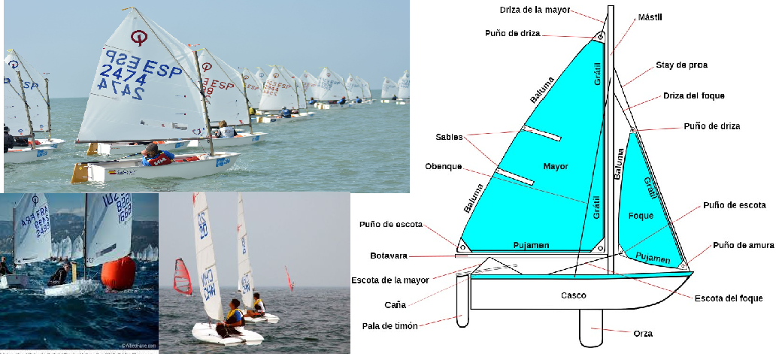
Estos deportes se realizan en nuestra zona, impartidos por la Cofradía Nautica y Club de Yates. Solo se necesita buen viento y condiciones climaticas aptas para poder disfrutar de este hermoso deporte.

2.- Es momento de moverse, invita a un adulto a acompañarte en las actividades (tomar agua siempre que tu desees).
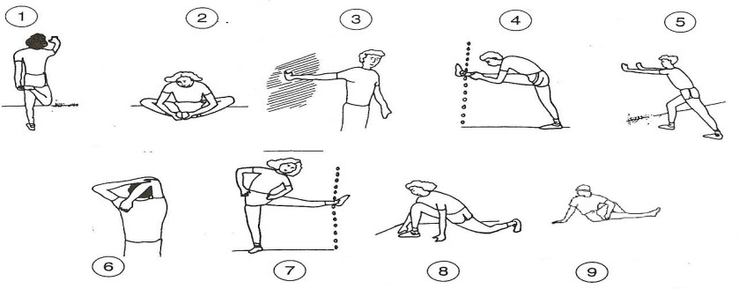
A.- Realiza estiramientos y movilidad articular antes de comenzar (15 segundos cada imagen 2 veces).

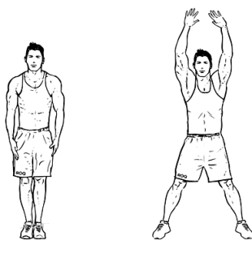
B.- Actividad física moderada
Realizarás 4 estaciones en tu hogar donde deberás incorporar:
1.- Star jump. Realiza 30 saltos (pies juntos y separados)
Intenta coordinar brazos y piernas (como la imagen)
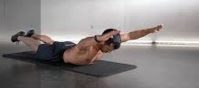
2.- Trabajo dorsal: Realizar elevación de piernas (juntas) y brazos extendidos al costado de mi cabeza. Mi cuerpo solo se apoyando la pelvis y el ombligo. Realizar este ejercicio 3 veces por 40 segundos. Recuerda siempre descansar.

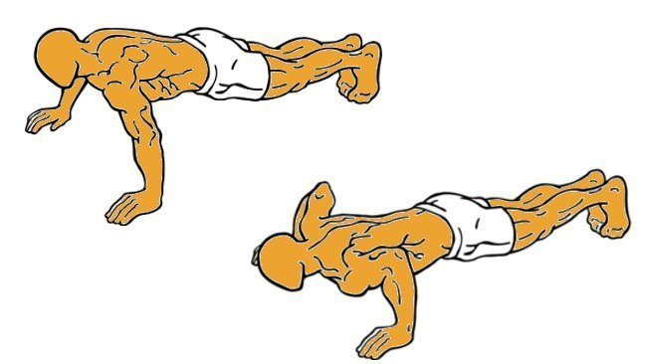
3.- Flexiones de brazos: Realiza la mayor cantidad de flexiones de codos (máximo 15); (si no puedes realizarla, resiste en la posición “A” 45 segundos) igual que en la imagen. Luego invita al adulto que te supere. Repítelo 3 veces (siempre descansado).
A

B
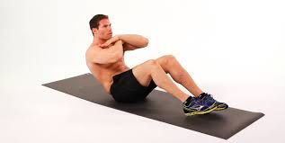
4.-Abdominales: Ubica tus manos en el pecho y realiza 20 - 25 abdominales con tus pies juntos, luego es el turno del adulto. Repitan esta actividad 3 veces (descansando entre ellas).

Esta guía será evaluada por medio de classroom, recuerda subir una fotografía o breve video de algún ejercicio de esta guía.

